中心服用于处理客户端的登录token校验
- 客户端连接中心服,发起token校验
- 中心服向三方等校验,返回结果和内部token
- 客户端用内部token登录游戏服
- 游戏服向中心服校验内部token,返回结果给游戏服
- 游戏服根据结果处理登录是否成功

中心服客户端基类 连接中心服
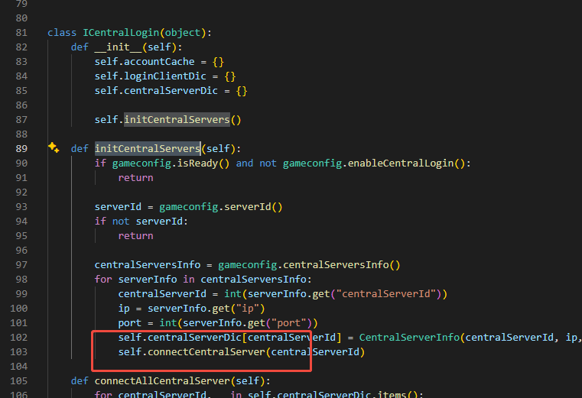
连上后回调已连接
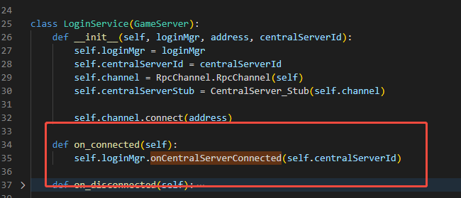
交给具体的中心服客户端处理,这里向中心服注册
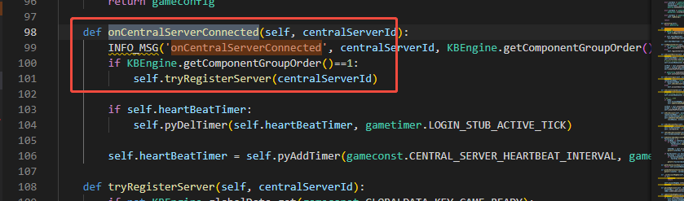

游戏调用 中心的 activeTick rpc

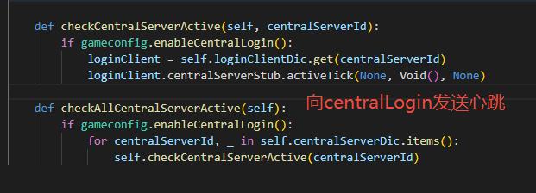

中心
这里处理的对象类型是 CentralServerClient也就是当前中心服的客户端代理
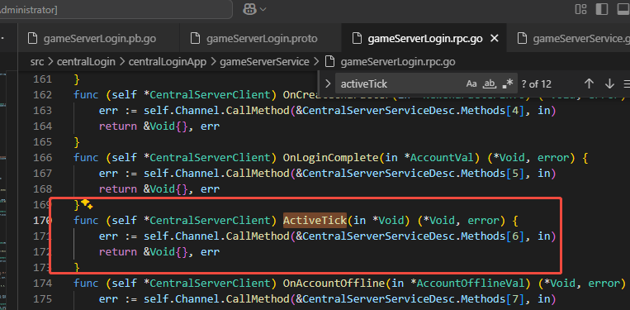
下标6交给CentralServer_ActiveTick_Handler 处理

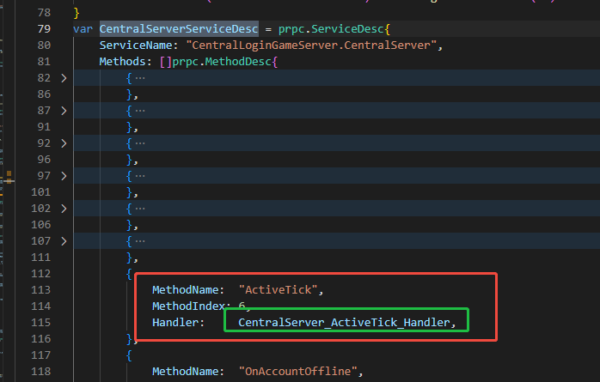

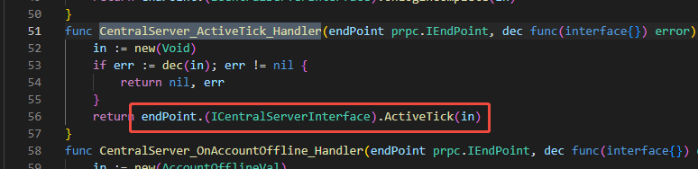

向对方回复,调用其ActiveTick,这里的endPoint是中心服的游戏服客户端代理，
也就是GameServerClient

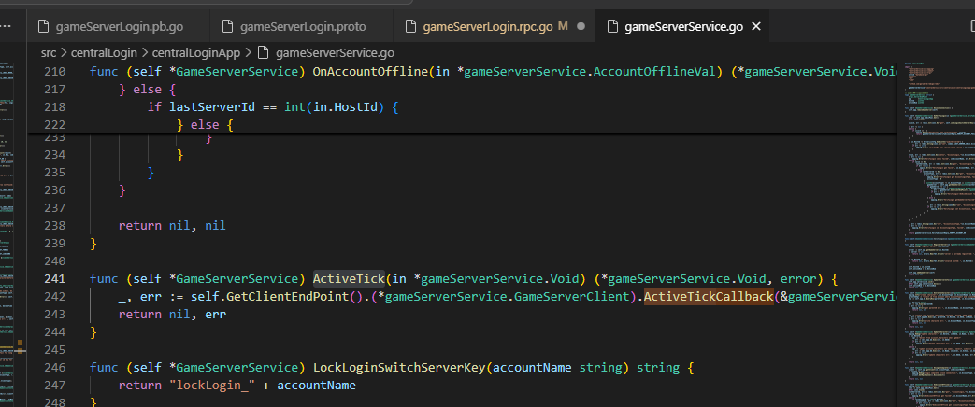
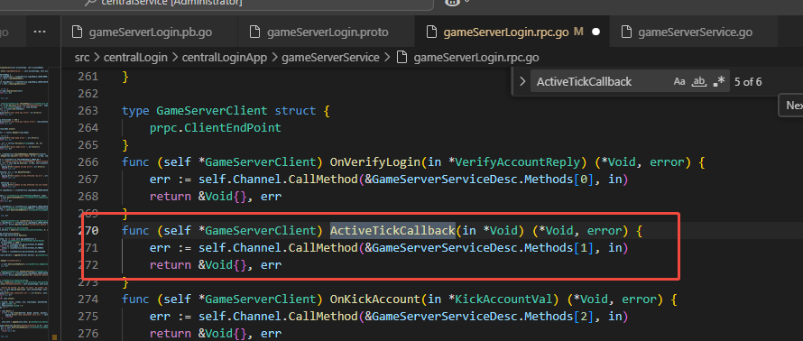
下标为1 交给GameServer_ActiveTickCallback_Handler 处理
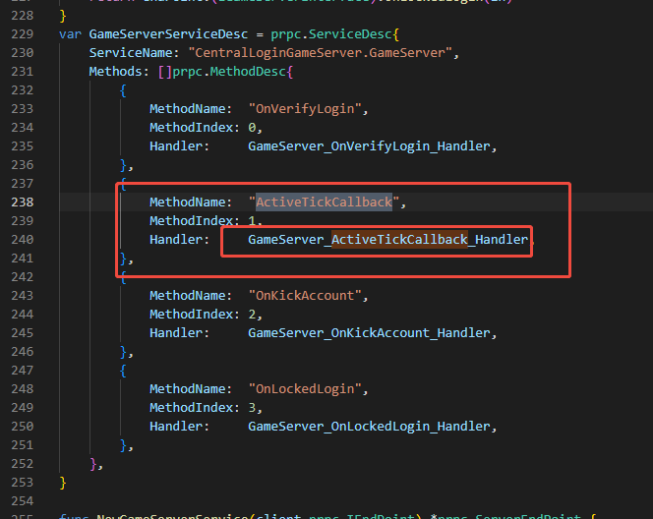
调用游戏服的 ActiveTickCallback rpc
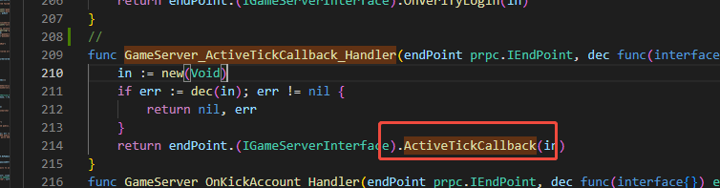
游戏服收到
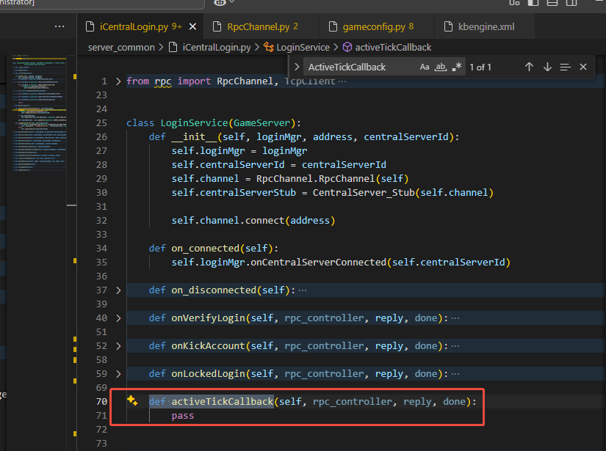

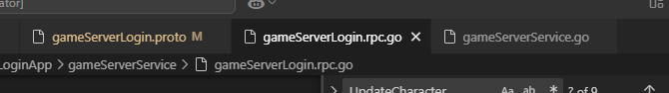

.proto中定义协议 和 参数
游戏服与中心服之间的rpc的定义
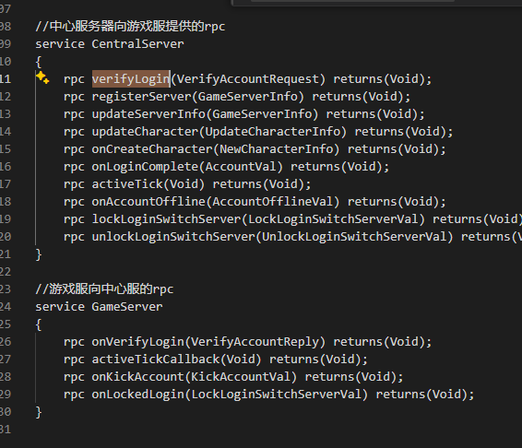
中心服与客户端之间的rpc定义
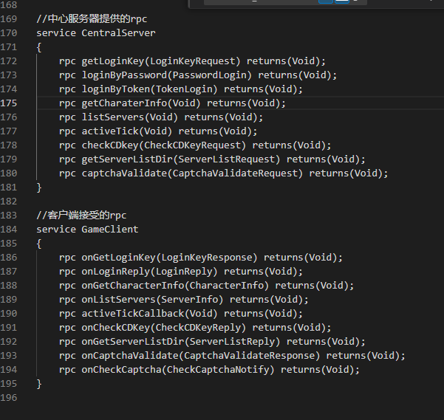

rpc.go中实现消息映射
Service.go中实现消息处理 和 回复

向中心服 verifyLogin的过程
游戏服起来后会先连接中心服，然后初始化loginManager，loginManager继承实现了ICentralLogin,用于和中心服交互

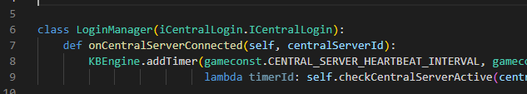
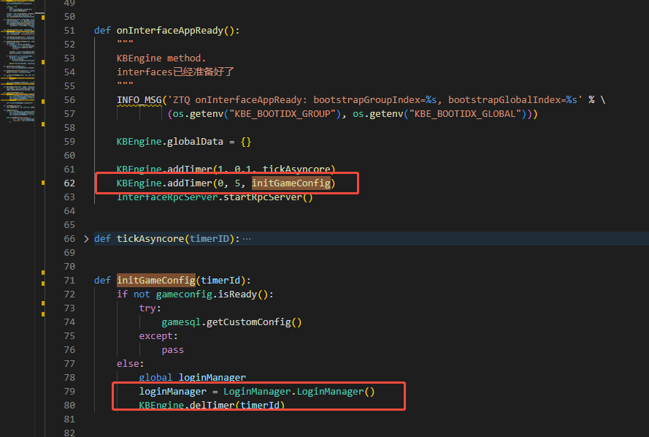

- 客户端连接中心服然后发起 loginByPassword
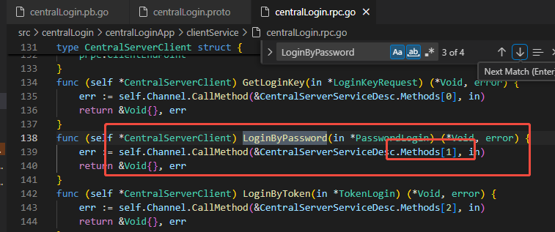
取对应下标1的处理函数
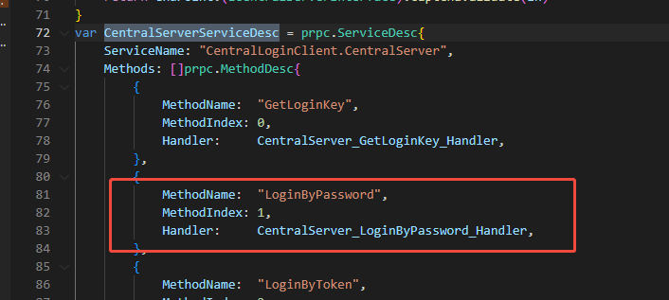
交给LoginClientService处理
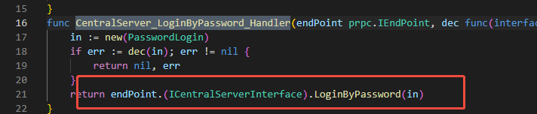

在对应的客户端服务下生成token
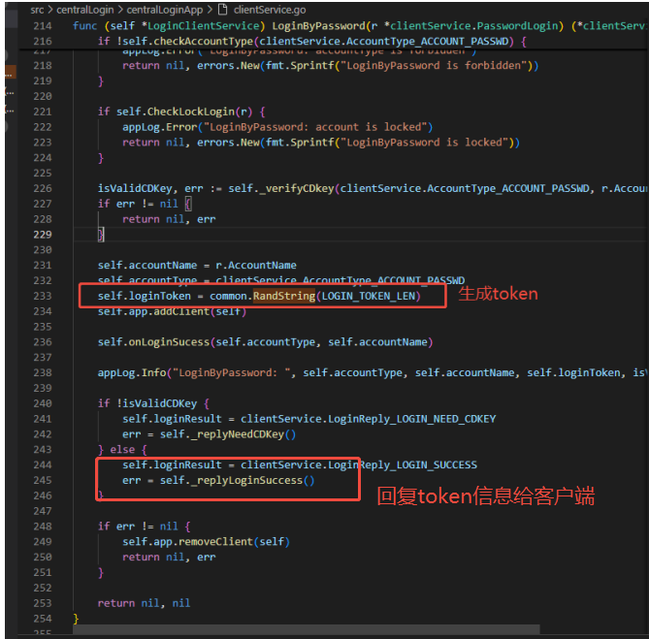
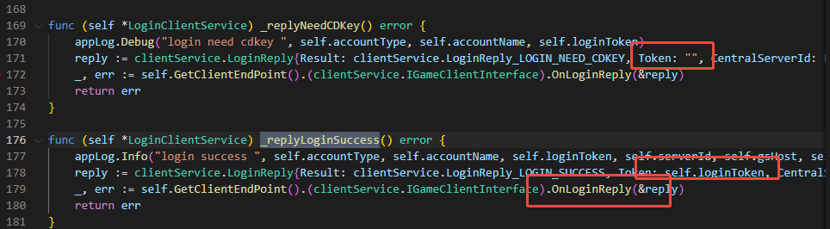

- 客户端拿到token后发起登录
回调到python脚本
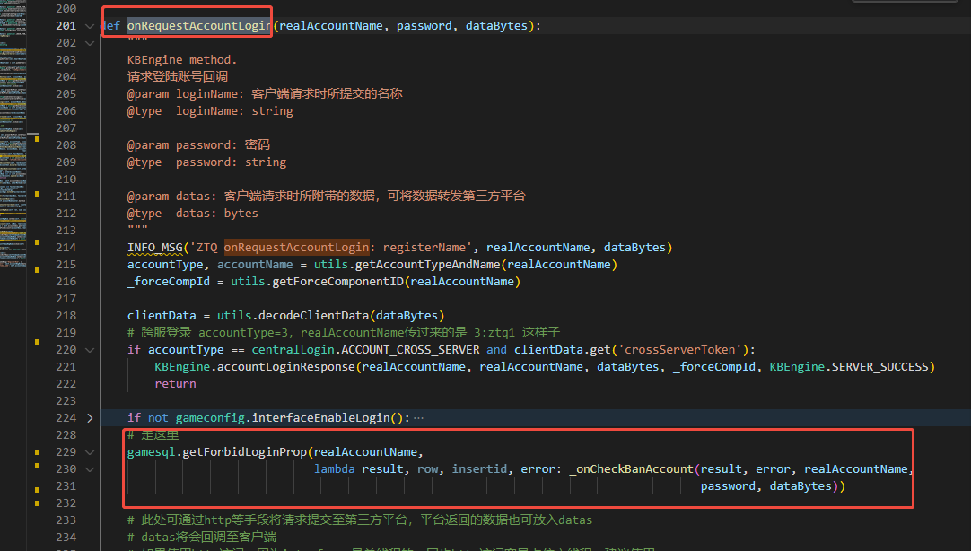
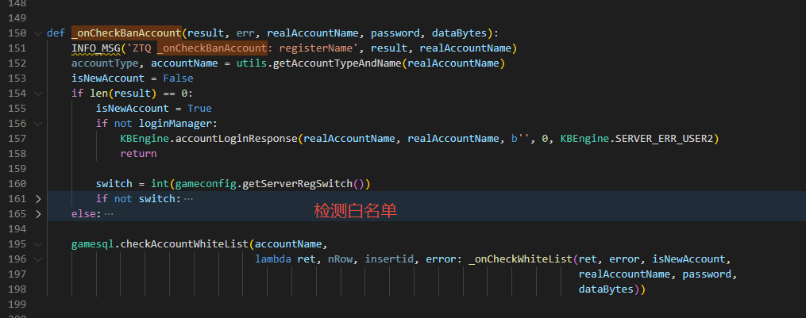
发起登录请求
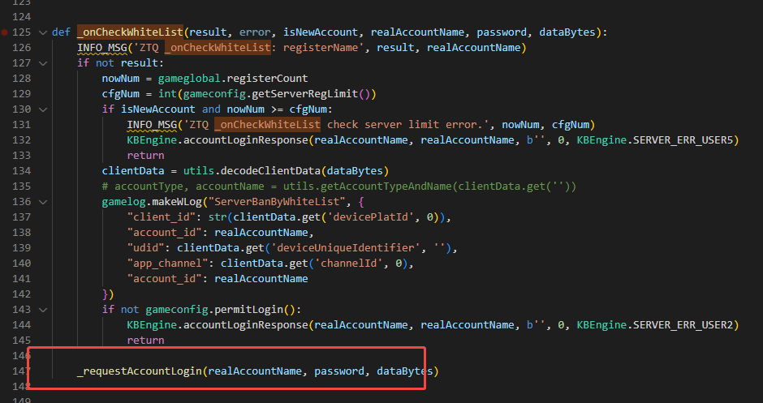

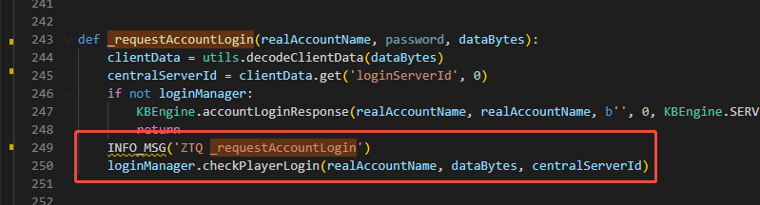
向中心服发起请求

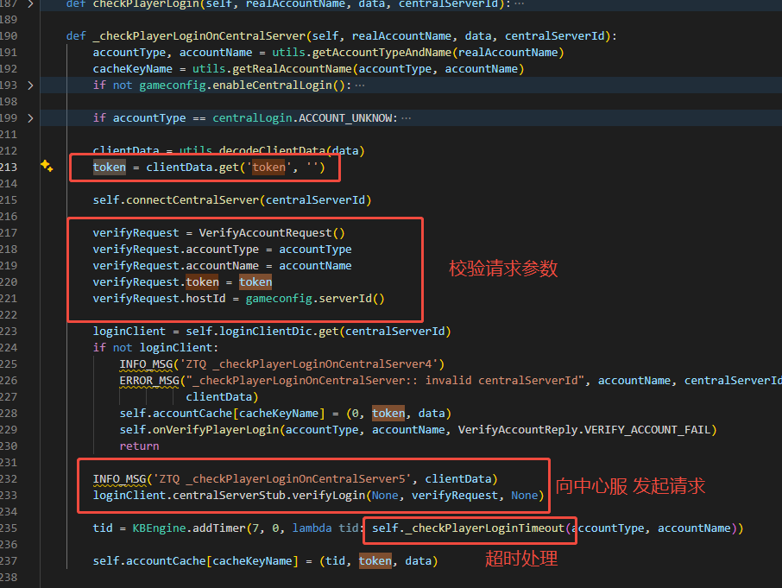

中心服处理
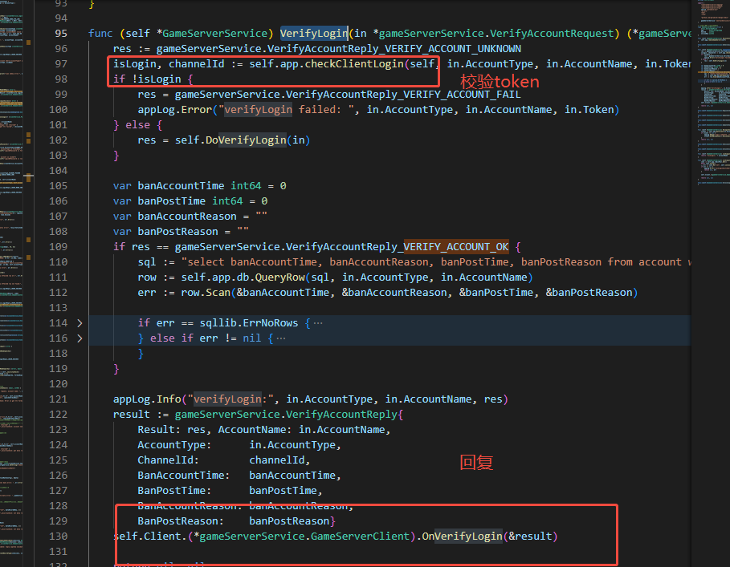
校验token
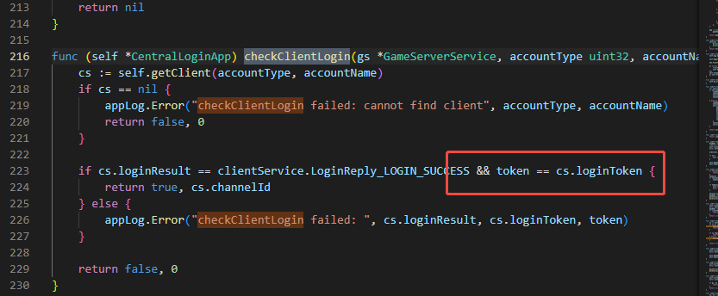
封禁查询
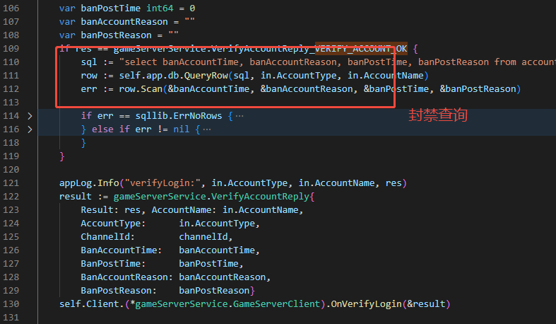

回复到游戏服
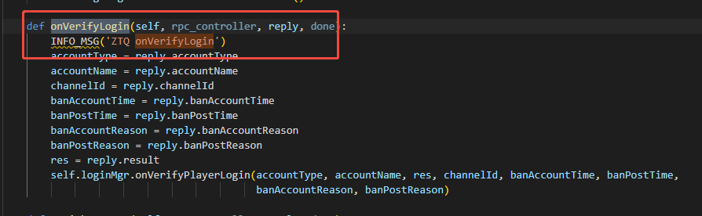

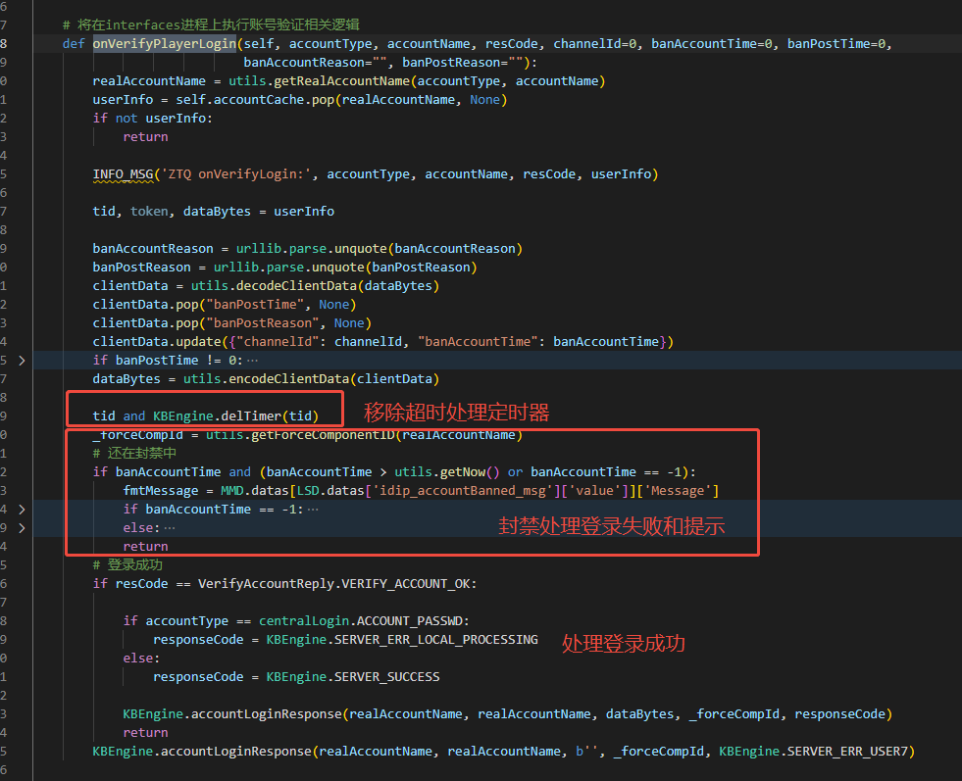
到这里为止

Taptap登录过程分析
- 客户端接入其sdk
- 通过如下获取授权
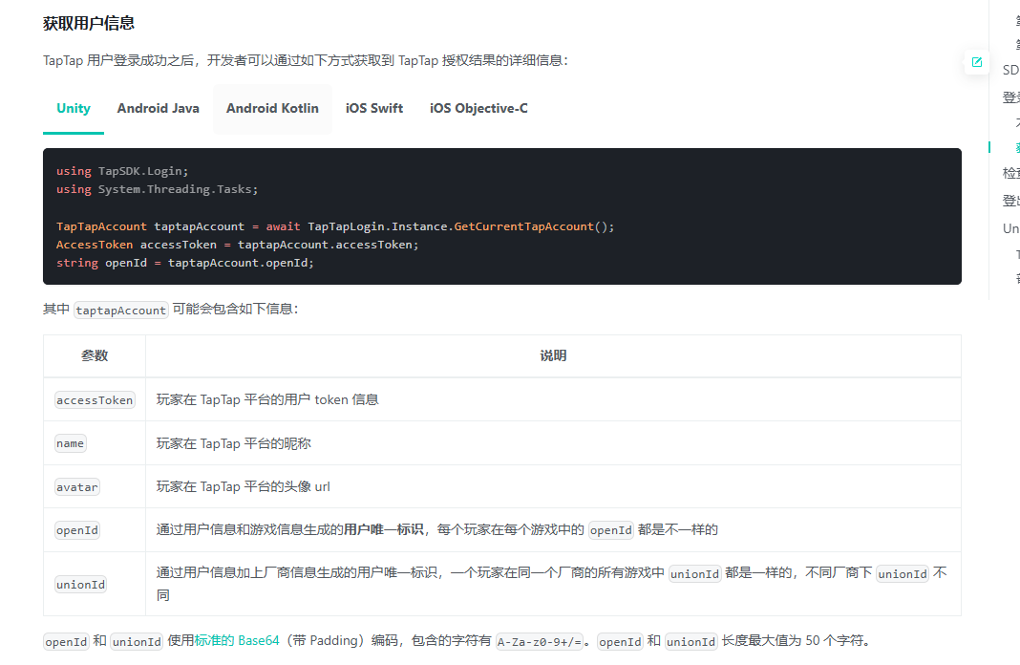
其中accessToken中包含所需的验证信息，SDK 在每次应用启动时，会自动刷新 access Token
- 客户端请求token登录
即移动端将获取的 Access Token 通过登录请求 发送给 游戏服务器，游戏服通过该 token信息 与 TapTap 服务器进行后续通讯的标识,包括token校验和信息获取

4.token校验成功通知客户端继续走游戏服的登录流程

修改.proto协议后，通过/mnt/hgfs/game/tools/centralService/bin/proto目录下
genproto.bat
重新生成协议
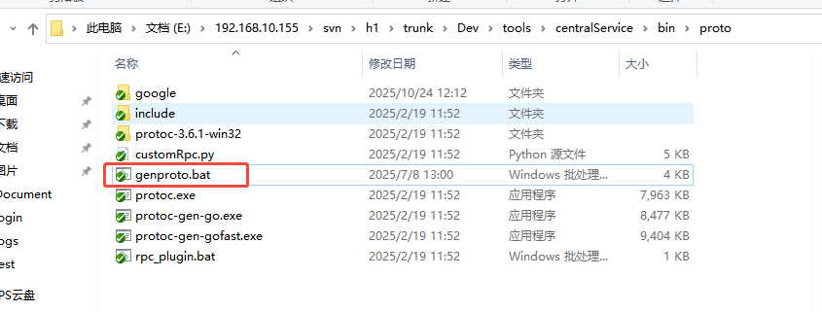

编译中心服务器在/mnt/hgfs/game/tools/centralService/src/centralLogin目录下
bash build.sh
会在/mnt/hgfs/game/tools/centralService/bin/login目录下
生成新的centralLogin可执行文件，对应的log文件login.log

提交所有代码后 相关协议文件映射到
/mnt/hgfs/game/Server/kbeLinux/kbengine/assets/scripts/common/proto/下
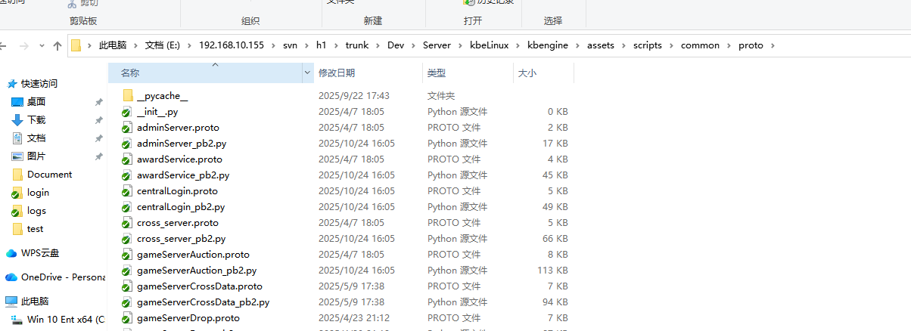

在这个目录更新最新文件后,在/mnt/hgfs/game/Server/kbeLinux/kbengine/assets目录下
执行build_proto.bat，

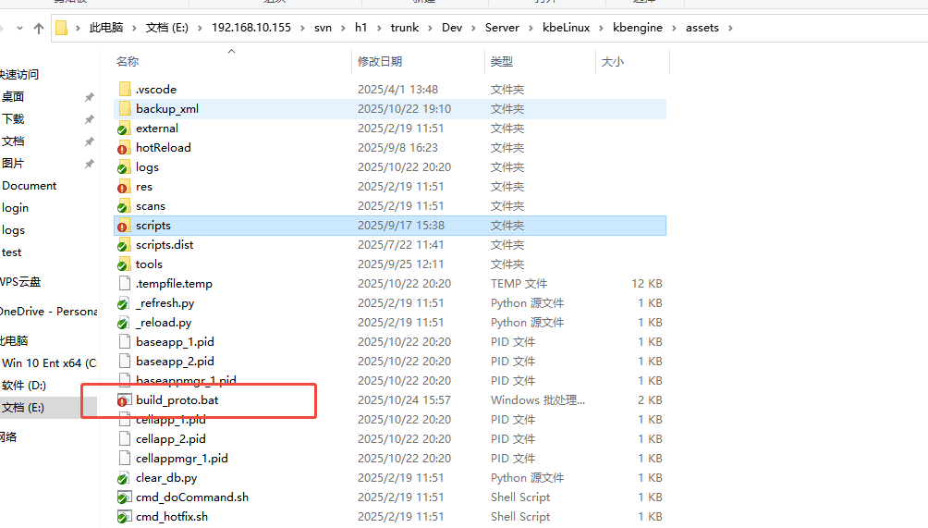
会在 /mnt/hgfs/game/Server/kbeLinux/kbengine/assets/scripts/common/proto/下
更新相关的_pb2.py文件
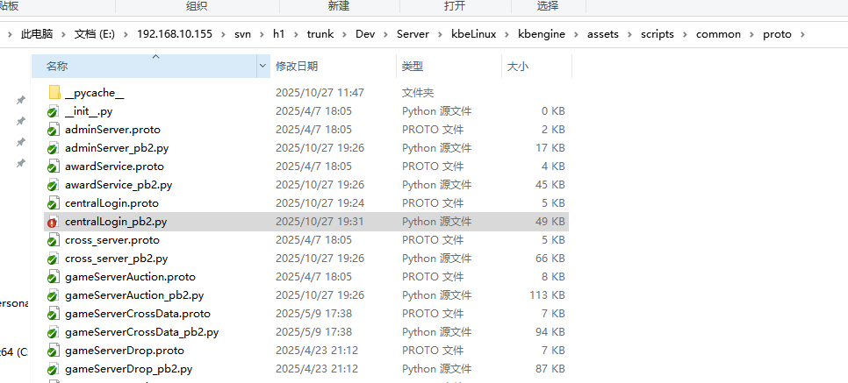

同时会在/mnt/hgfs/game/Client/Assets/CSHotUpdate/Scripts/Proto/目录下，更新对应的.cs协议文件,提交这些文件,客户端就可以使用了
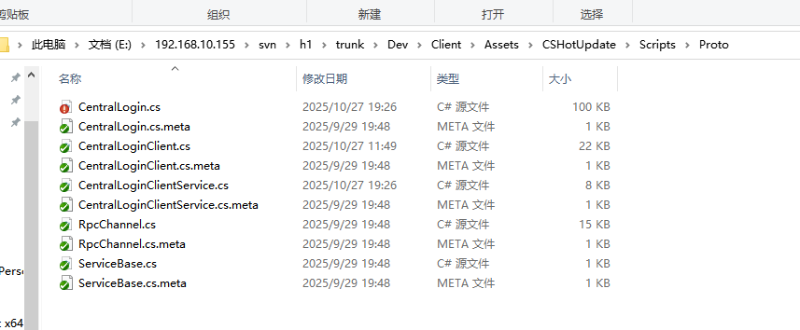

客户端与中心服的连接 在角色进入游戏后断开,中心服会触发 OnLoseConnection回调
所以cache token登录时,游戏服向中心服发起验证,可能是不存在 客户端与中心服的连接实例的
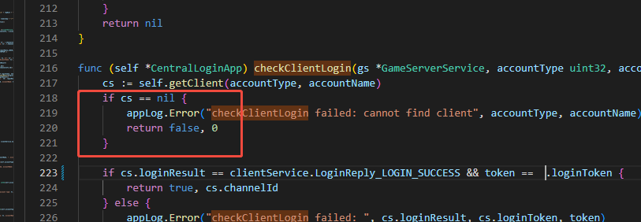
所以这里是存在返回nil的
所以将cache token存在redis,通过redis判断token是否相同,然后就是 channelid就根据accounttype返回

